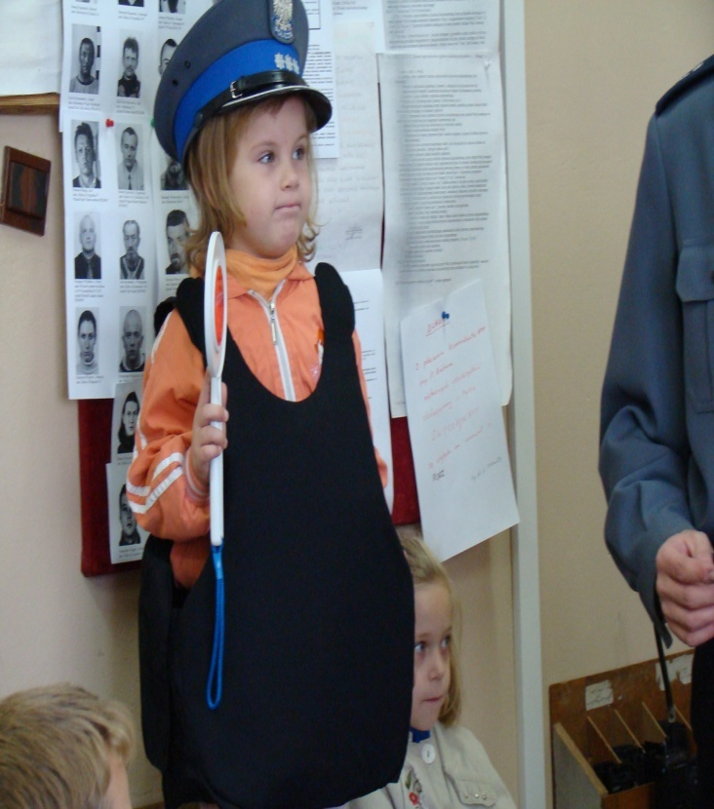
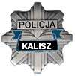

„MÓJ DZIELNICOWY”
PODMIOTY WSPÓŁUCZESTNICZĄCE W REALIZACJI:
· samorządy lokalne, organizacje pozarządowe;
· spółdzielnie mieszkaniowe;
· administracje osiedli i wspólnot mieszkaniowych;
· rady osiedlowe;
· lokalne środki masowego przekazu.

METODY I SPOSOBY REALIZACJI:
·prezentacja sylwetek dzielnicowych w lokalnych środkach masowego przekazu oraz na stronie internetowej KMP w Kaliszu;
·kolportaż ulotek zawierających informacje na temat dzielnicowego wśród mieszkańców;
·inicjowanie spotkań środowiskowych z mieszkańcami rejonów służbowych w ramach działań prewencyjnych, autoprezentacji;
·uczestniczenie dzielnicowego w posiedzeniach, spotkaniach, debatach lokalnych instytucji samorządowych, w celu popularyzacji działań oraz inicjatyw na rzecz poprawy bezpieczeństwa obywateli;
·monitorowanie opinii mieszkańców na temat oceny pracy dzielnicowego, w tym m.in. stopnia poczucia bezpieczeństwa, poziomu znajomości dzielnicowego, znajomości programów i inicjatyw prewencyjnych.

